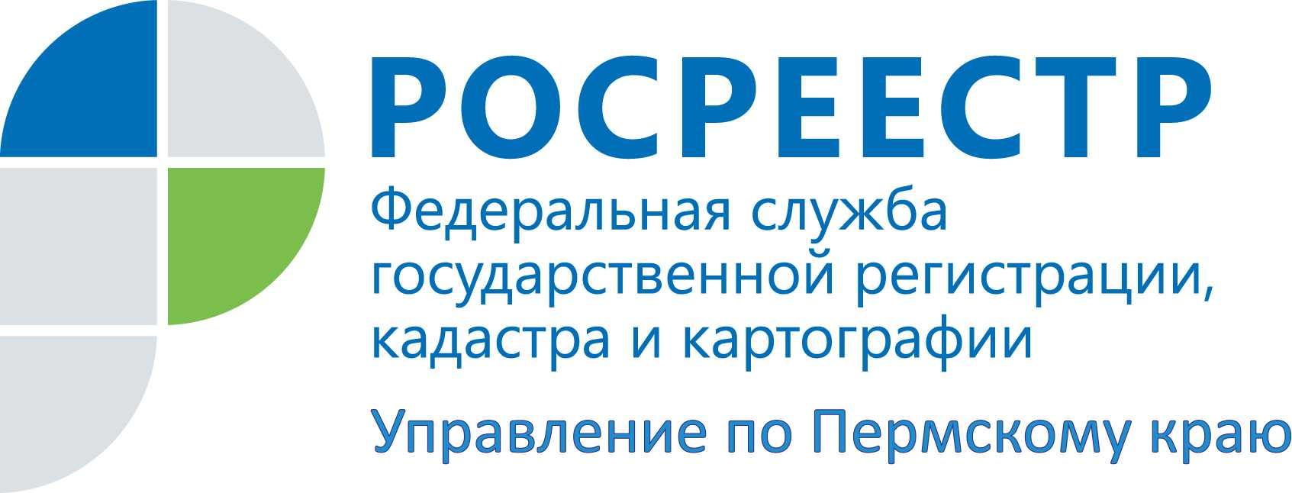

ПРЕСС-РЕЛИЗ

В Прикамье исполняется «дорожная карта» по наполнению ЕГРН полными и точными сведениями
Дорожная карта – совместная работа Росреестра и региональных команд по наполнению Единого государственного реестра недвижимости полными и точными сведениями.
В Прикамье дорожные карты реализации мероприятий по проекту «Наполнение Единого государственного реестра недвижимости необходимыми сведениями» (далее – «Дорожная карта»), согласованные с Правительством Пермского края, утверждены руководителем краевого управления Росреестра 14 августа 2020 года.
Совместно с органами исполнительной власти Пермского края и органами местного самоуправления Росреестром начата большая работа по выявлению правообладателей ранее учтенных объектов недвижимости, проведению комплексных кадастровых работ, уточнению и внесению сведений в ЕГРН.
Сегодня от качественной работы Росреестра зависит не только поступательное развитие экономики, рациональное использование ресурсов (земельных, производственных и т.д.), эффективное планирование развития территорий, но и повышение качества жизни граждан, в том числе доступные и прозрачные процедуры по оформлению недвижимости.
Единый государственный реестр недвижимости (ЕГРН) – источник информации для реализации всех этих процессов. Поэтому полнота и актуальность сведений ЕГРН важна для органов власти, местного самоуправления, предприятий, предпринимателей, финансового сектора и физических лиц.
Запланировано проведение мероприятий по наполнению ЕГРН сведениями о границах административно-территориальных образований, территориальных зон, земельных участков и иных объектов недвижимости, анализу и сравнению данных о землях лесного фонда, сельскохозяйственного назначения, особо охраняемых территорий и пр.
Актуальность проблемы для Пермского края высока:
В ЕГРН содержатся сведения о более 38% земельных участков без установленных границ (более 500 тысяч);
34% (почти 450 тысяч) земельных участков без прав;
22% (почти 500 тысяч) объектов капитального строительства (ОКС) без прав;
16% (более 360 тысяч) ОКСов без связи с земельным участком.
Пользователи этих объектов недвижимости несут риски быть признанными нарушителями земельного законодательства, претензий со стороны контрольно-надзорных органов, нарушения их прав, мошеннических действий, не могут в полном объеме распоряжаться своей недвижимостью,
«Качество и полнота данных ЕГРН существенным образом оказывают влияние на инвестиционную, экономическую и социальную повестку регионов», — заявил руководитель Росреестра Олег Скуфинский, подчеркнув, что Росреестр координирует реализацию мероприятий, в том числе на федеральном уровне.
Пермский край - в числе четырех пилотных регионов по исполнению поручения Председателя Правительства по определению земельных участков и территорий, которые можно вовлечь в жилищное строительство (проект «Земля для стройки»). Сейчас Росреестр работает над привязкой полученных данных к публичной кадастровой карте.
Наличие качественных и полных сведений в ЕГРН даст возможность получать их из публичных ресурсов, обеспечит защиту прав собственников при совершении сделок, реализации инвестиционных и инфраструктурных проектов.

Об Управлении Росреестра по Пермскому краю
Управление Федеральной службы государственной регистрации, кадастра и картографии (Росреестр) по Пермскому краю является территориальным органом федерального органа исполнительной власти, осуществляющим функции по государственному кадастровому учету и государственной регистрации прав на недвижимое имущество и сделок с ним, землеустройства, государственного мониторинга земель, а также функции по федеральному государственному надзору в области геодезии и картографии, государственному земельному надзору, надзору за деятельностью саморегулируемых организаций оценщиков, контролю деятельности саморегулируемых организаций арбитражных управляющих, организации работы Комиссии по оспариванию кадастровой стоимости объектов недвижимости. Осуществляет контроль за деятельностью подведомственного учреждения Росреестра - филиала ФГБУ «ФКП Росреестра» по Пермскому краю по предоставлению государственных услуг Росреестра. Руководитель Управления Росреестра по Пермскому краю – Лариса Аржевитина.
http://rosreestr.gov.ru/
http://vk.com/public49884202
Контакты для СМИ
Пресс-служба Управления Федеральной службы
государственной регистрации, кадастра и картографии (Росреестр) по Пермскому краю

+7 (342) 205-95-58 (доб. 0214, 0216, 0219)

